2021年度中共泸州市委目标绩效

管理办公室部门决算

目 录
公开时间：2022年9月28日

第一部分 部门概况……………………………………………1
一、基本职能及主要工作……………………………………1
二、机构设置…………………………………………………3
第二部分 2021年度部门决算情况说明………………………3
一、收入支出决算总体情况说明……………………………3
二、收入决算情况说明………………………………………4
三、支出决算情况说明………………………………………4
四、财政拨款收入支出决算总体情况说明…………………4
五、一般公共预算财政拨款支出决算情况说明……………5
六、一般公共预算财政拨款基本支出决算情况说明………7
七、“三公”经费财政拨款支出决算情况说明………………8
八、政府性基金预算支出决算情况说明……………………9
九、国有资本经营预算支出决算情况说明…………………10
十、其他重要事项的情况说明………………………………10
第三部分 名词解释……………………………………………11
第四部分 附件…………………………………………………15
第五部分 附表…………………………………………………27
一、收入支出决算总表
二、收入决算表
三、支出决算表
四、财政拨款收入支出决算总表
五、财政拨款支出决算明细表
六、一般公共预算财政拨款支出决算表
七、一般公共预算财政拨款支出决算明细表
八、一般公共预算财政拨款基本支出决算表
九、一般公共预算财政拨款项目支出决算表
十、一般公共预算财政拨款“三公”经费支出决算表
十一、政府性基金预算财政拨款收入支出决算表
十二、政府性基金预算财政拨款“三公”经费支出决算表
十三、国有资本经营预算财政拨款收入支出决算表
十四、国有资本经营预算财政拨款支出决算表

第一部分 部门概况

一、基本职能及主要工作

（一）主要职能。
1.按照市委、市政府要求，承担中央、国务院、省委、省政府、市委、市政府重要决策部署贯彻落实的督促检查。
2.牵头负责省委、省政府和市委、市政府目标任务的分解下达，牵头制定市委、市政府目标绩效管理体系及评价办法，牵头组织开展省、市下达目标任务的绩效评价工作。
3.组织办理涉及市委、市政府工作的人大代表议案、建议、批评和政协提案、建议案。

4.完成市委、市政府交办的其他任务。

（二）2021年重点工作完成情况。
2021年，泸州市委目标绩效办主动适应新发展阶段、完整准确全面贯彻新发展理念、积极融入新发展格局，推动中央、省委、市委决策部署落地落实，努力推动经济社会高质量发展。
不折不扣推动习近平总书记重要指示批示精神及中央、省委、市委决策部署落地落实。牵头分解下达贯彻落实省委、市委全会和泸州市第九次党代会重点任务，定期跟进情况，有序推动决策部署落地生根。圆满完成迎接第二轮中央环保督察、国务院第八次大督查相关工作任务，积极推动叙永县落卜镇矿井涌水等生态环境问题整改落实，累计核查督办第二轮中央环保督察交办信访件138件（次），收集编撰泸州市典型经验材料上报国务院第十四督查组；对标常态化疫情防控部署要求，对“人、物、环境”同防及重点地区、重点场所、重点环节防控措施落实情况暗访督导，切实防止疫情反弹。
聚焦关键督促重大工作任务见效。紧盯31个省重点项目、54个市重大项目投产达效，推动绵泸高铁、叙威高速等项目建成通车，罗汉林乡村振兴产业扶贫特色小镇等项目建成投用，渝昆高铁、长江六桥等项目加快建设；针对森林防灭火、安全生产、防汛减灾、乱占耕地等工作，开展阶段性暗访督查，对发现问题点对点交办整改并督促举一反三、全面整治；开展“治重化积”工作督导，推动了一批骨头案、钉子案和历史遗留问题解决。全年共组织开展暗访督导746次，督导点位1278个，发现交办问题678个，推动解决问题612个；编发《督查专报》58期；通报主要经济指标推进情况10期。
加强调度提升目标绩效管理质效。严格对标、全面对接中央、省委关于高质量发展有关要求和对泸州发展定位，聚焦省委、省政府下达目标任务和市第九次党代会“一体两翼”特色发展战略，坚持质量第一、效益优先、注重实效的原则，分序列差异设置指标体系，分季度下达地区生产总值、全社会固定资产投资“核心”指标目标任务，建立《经济运行调度机制》《泸州市重点项目建设和投资运行“红黑榜”通报机制》，强化目标运行分析调度和统筹联动。泸州主要经济指标增速高于全省平均水平，部分指标增速位居全省前列。

二、机构设置

中共泸州市委目标绩效管理办公室设5个内设机构，分别为综合科、目标一科、目标二科、督查一科、督查二科，无下属二级单位。

第二部分 2021年度部门决算情况说明

一、收入支出决算总体情况说明
2021年度收、支总计379.77万元。与2020年相比，收支总计各增加30.16万元，增长8%，主要变动原因是人员职务职级变动、劳务人员费用和单位办公室调整新购办公家具等因素。
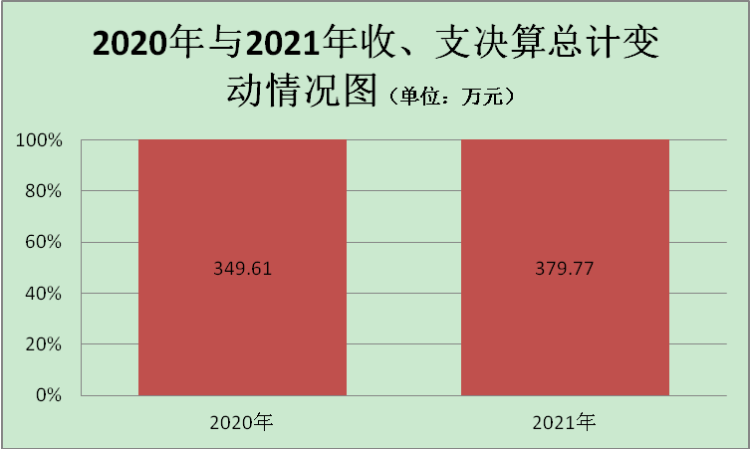

二、收入决算情况说明

2021年本年收入合计379.77万元，其中：一般公共预算财政拨款收入379.77万元，占100 %。

三、支出决算情况说明

2021年本年支出合计379.77万元，其中：基本支出292.36万元，占77%；项目支出87.42万元，占23%。
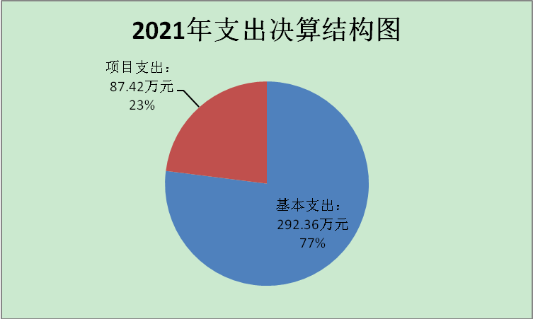

四、财政拨款收入支出决算总体情况说明
2021年财政拨款收、支总计379.77万元。与2020年相比，增加30.16万元，增长8%，主要变动原因是人员职务职级变动、劳务人员费用和单位办公室调整新购办公家具等因素。
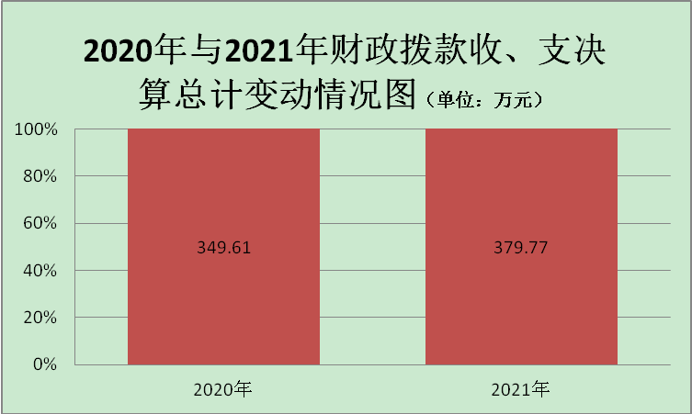

五、一般公共预算财政拨款支出决算情况说明

（一）一般公共预算财政拨款支出决算总体情况
2021年一般公共预算财政拨款支出379.77万元，占本年支出合计的100%。与2020年相比，增加30.16万元，增长8%，主要变动原因是人员职务职级变动、劳务人员费用和单位办公室调整新购办公家具等因素。

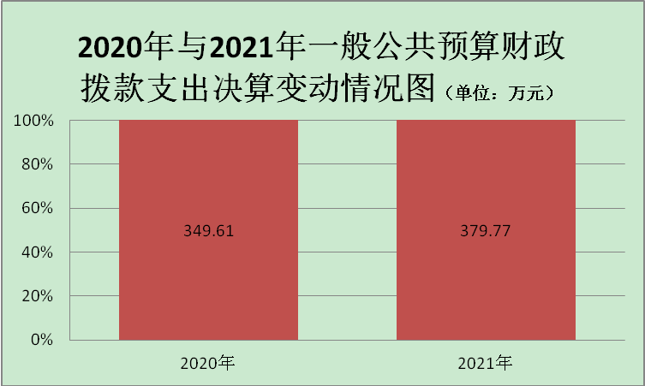

（二）一般公共预算财政拨款支出决算结构情况
2021年一般公共预算财政拨款支出379.77万元，主要用于以下方面：一般公共服务（类）支出316.78万元，占83.42%；社会保障和就业（类）支出22.14万元，占5.83%；卫生健康支出15.62万元，占4.11%；住房保障支出25.23万元，占6.64%。
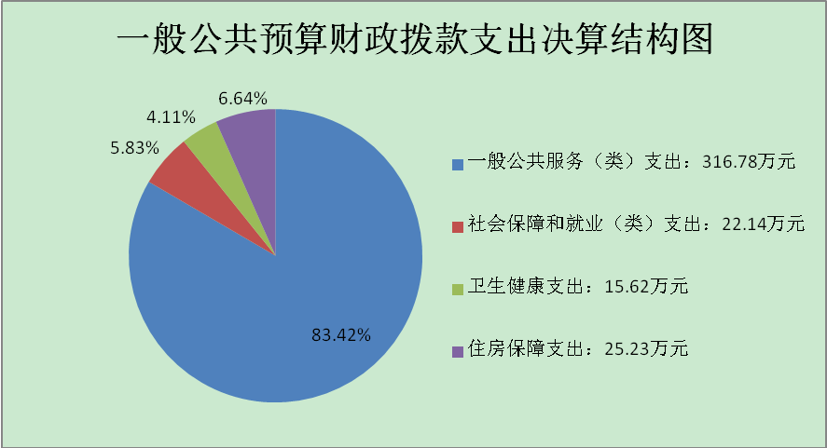
（三）一般公共预算财政拨款支出决算具体情况

2021年一般公共预算支出决算数为379.77万元，完成预算113.36%。其中：
1.一般公共服务（类）党委办公厅（室）及相关机构事务（款）行政运行（项）：支出决算为229.36万元，完成预算127.57%，决算数大于预算数的主要原因是按照财政管理统一要求，年初预算未含全年绩效奖，在年终根据实际追加发放了职工绩效奖励。
2.一般公共服务（类）党委办公厅（室）及相关机构事务（款）一般行政管理事务（项）：支出决算为87.42万元，完成预算82.47%，决算数小于预算数的主要原因是按市财政局要求，对一般性支出进行了压减，同时按照整治形式主义为基层减负工作要求，对外出督导工作实行计划统筹管理，全年督导成本指标与预期相比下降。
3.社会保障和就业（类）行政事业单位养老支出（款）机关事业单位基本养老保险缴费支出（项）： 支出决算为14.76万元，完成预算100%。
4. 社会保障和就业（类）行政事业单位养老支出（款） 机关事业单位职业年金缴费支出（项）： 支出决算为7.38万元，完成预算100%。
5.卫生健康（类）行政事业单位医疗（款）行政单位医疗（项）：支出决算为11.49万元，完成预算140.99%，决算数大于预算数的主要原因是年初预算缴费基数中未含绩效考核奖励，后期根据实际追加预算支出。
6.卫生健康（类）行政事业单位医疗（款）公务员医疗补助（项）：支出决算为2.64万元，完成预算100%。
7.卫生健康（类）行政事业单位医疗（款）其他行政事业单位医疗支出（项）：支出决算为1.49万元，完成预算100%。
8.住房保障支出（类）住房改革支出（款）住房公积金（项）：支出决算为18.64万元，完成预算98.31%，决算数小于预算数的主要原因是人员变动。
9.住房保障支出（类）住房改革支出（款）购房补贴（项）：支出决算为6.59万元，完成预算100%。

六、一般公共预算财政拨款基本支出决算情况说明
2021年一般公共预算财政拨款基本支出229.36万元，其中：
人员经费167.52万元，主要包括：基本工资、津贴补贴、奖金、机关事业单位基本养老保险缴费、职业年金缴费、职工基本医疗保险缴费、公务员医疗补助缴费、其他社会保障缴费、住房公积金、对个人和家庭的补助支出等。
日常公用经费61.84万元，主要包括：办公费、印刷费、水费、电费、邮电费、物业管理费、差旅费、维修（护）费、会议费、公务接待费、工会经费、公务用车运行维护费、其他交通费、其他商品和服务支出等。

七、“三公”经费财政拨款支出决算情况说明

（一）“三公”经费财政拨款支出决算总体情况说明
2021年“三公”经费财政拨款支出决算为2.59万元，完成预算32.38%，决算数小于预算数的主要原因是我单位认真贯彻中央八项规定精神，严格执行省委、省政府十项规定及其实施细则，加强对“三公”经费的管理。

（二）“三公”经费财政拨款支出决算具体情况说明
2021年“三公”经费财政拨款支出决算中，因公出国（境）费支出决算0万元，占0%；公务用车购置及运行维护费支出决算1.48万元，占57.14%；公务接待费支出决算1.11万元，占42.86%。具体情况如下：
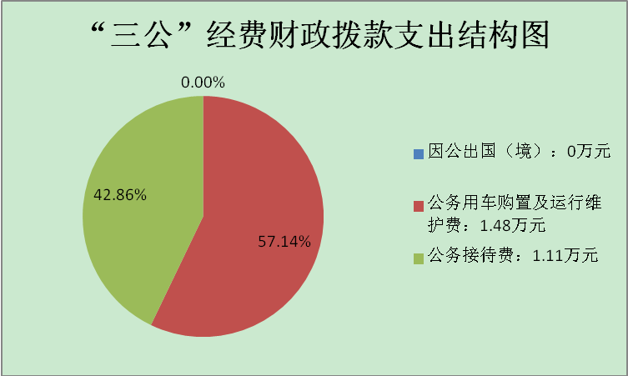
1.因公出国（境）经费支出0万元，完成预算0%。
2.公务用车购置及运行维护费支出1.48万元,完成预算24.67%。公务用车购置及运行维护费较2020年增加1.33万元，增长89.86%。主要原因是市机关事务管理局划转我办新公务用车1辆增加相应开支。
其中：公务用车购置支出0万元。全年按规定由市机关事务管理局统一更新购置公务用车1辆。截至2021年12月底，单位共有公务用车1辆，其中：轿车1辆。
公务用车运行维护费支出1.48万元。主要用于开展目标考核、督查督办等所需的公务用车燃料费、维修费、过路过桥费、保险费等支出。
3.公务接待费支出1.11万元，完成预算55.5%。较2020年增加0.63万元，增长56.76%。主要原因是疫情防控和稳经济增长等上级专项督查、市州交叉督查较上年有所增加。
国内公务接待支出1.11万元，主要用于省委、省政府督查检查、市州交叉督查、地市州目标绩效管理和督查检查工作人员交流等开展业务活动开支的用餐费等。国内公务接待10批次，102人次（不包括陪同人员），共计支出1.11万元，具体内容包括省委、省政府来泸开展有关督查调研等。
外事接待支出0万元，外事接待0批次，0人。

八、政府性基金预算支出决算情况说明
2021年政府性基金预算拨款支出0万元。
- 国有资本经营预算支出决算情况说明
2021年国有资本经营预算拨款支出0万元。

十、其他重要事项的情况说明

（一）机关运行经费支出情况
2021年，市委目标绩效办机关运行经费支出61.84万元，比2020年增加27.94万元，增长45.18%，主要原因是落实预算法及其实施条例要求，进一步规范预算管理，厘清支出边界，将原项目支出中列支的基本支出调整归位到基本运转支出。

（二）政府采购支出情况
2021年，市委目标绩效办政府采购支出总额5.58万元，其中政府采购货物支出5.58万元。主要是新调整单位办公室，用于办公家具采购。

（三）国有资产占有使用情况
截至2021年12月31日，市委目标绩效办共有车辆1辆，其中：应急保障用车1辆，主要是用于目标绩效管理和督查督办应急保障用车。
（四）预算绩效管理情况。
根据预算绩效管理要求，本部门在年初预算编制阶段，对1个项目编制了绩效目标，预算执行过程中，选取1个项目开展绩效监控，年终执行完毕后，对部门整体支出和1个项目开展了绩效自评。
对2021年部门整体支出开展绩效自评，从评价情况来看，市委目标绩效办整体支出绩效目标要素完整，指标细化量化，部门绩效目标实际实现程度与预期目标相符。部门年初预算编制较为准确，基本支出与项目支出预算控制情况良好，积极推进预算绩效运行监控，及时根据监控结果和工作任务变动开展预算动态调整。2021年部门预算合理合规合法，未出现任何违规违纪问题。对2021年1个项目支出开展绩效评价，从评价情况来看，1个项目年初预算总金额为106万元，实际支出金额为项目支出87.42万元，预算执行率为82.47%，较好地完成了年度绩效目标。
2021年中共泸州市委目标绩效管理办公室部门整体绩效自评报告见附件1，项目绩效自评报告见附件2，项目绩效目标自评表见附件3。

第三部分 名词解释

1.财政拨款收入：指单位从同级财政部门取得的财政预算资金。
2.事业收入：指事业单位开展专业业务活动及辅助活动取得的收入。
3.经营收入：指事业单位在专业业务活动及其辅助活动之外开展非独立核算经营活动取得的收入。
4.其他收入：指单位取得的除上述收入以外的各项收入。
5.使用非财政拨款结余：指事业单位使用以前年度积累的非财政拨款结余弥补当年收支差额的金额。
6.年初结转和结余：指以前年度尚未完成、结转到本年按有关规定继续使用的资金。
7.结余分配：指事业单位按照会计制度规定缴纳的所得税、提取的专用结余以及转入非财政拨款结余的金额等。
8.年末结转和结余：指单位按有关规定结转到下年或以后年度继续使用的资金。
9.一般公共服务（类）党委办公厅（室）及相关机构事务（款）行政运行（项）：指行政单位的基本支出。
10.一般公共服务（类）党委办公厅（室）及相关机构事务（款）一般行政管理事务（项）：指行政单位未单独设置项级科目的其他项目支出。
11.社会保障和就业（类）行政事业单位养老支出（款）机关事业单位基本养老保险缴费支出（项）：指机关事业单位实施养老保险制度由单位缴纳的基本养老保险费支出。
12.社会保障和就业（类）行政事业单位养老支出（款）机关事业单位职业年金缴费支出（项）：指机关事业单位实施养老保险制度由单位缴纳的职业年金支出。
13.卫生健康（类）行政事业单位医疗（款）行政单位医疗（项）：指财政部门集中安排的行政单位基本医疗保险缴费经费。
14.卫生健康（类）行政事业单位医疗（款）公务员医疗补助（项）：指财政部门集中安排的公务员医疗补助经费。
15.卫生健康（类）行政事业单位医疗（款）其他行政事业单位医疗支出（项）：指财政部门集中安排的用于职工健康体检经费。
16.住房保障支出（类）住房改革支出（款）住房公积金（项）：指行政事业单位按人力资源和社会保障部、财政部规定的基本工资和津贴补贴及规定比例为职工缴纳的住房公积金。
17.住房保障支出（类）住房改革支出（款）购房补贴（项）：指按房改政策规定，行政事业单位向符合条件职工（含离退休人员）、军队（含武警）向转役复员离退休人员发放的用于购买住房的补贴。
18.基本支出：指为保障机构正常运转、完成日常工作任务而发生的人员支出和公用支出。
19.项目支出：指在基本支出之外为完成特定行政任务和事业发展目标所发生的支出。
20.经营支出：指事业单位在专业业务活动及其辅助活动之外开展非独立核算经营活动发生的支出。
21.“三公”经费：指部门用财政拨款安排的因公出国（境）费、公务用车购置及运行费和公务接待费。其中，因公出国（境）费反映单位公务出国（境）的国际旅费、国外城市间交通费、住宿费、伙食费、培训费、公杂费等支出；公务用车购置及运行费反映单位公务用车车辆购置支出（含车辆购置税）及租用费、燃料费、维修费、过路过桥费、保险费等支出；公务接待费反映单位按规定开支的各类公务接待（含外宾接待）支出。
22.机关运行经费：为保障行政单位（含参照公务员法管理的事业单位）运行用于购买货物和服务的各项资金，包括办公及印刷费、邮电费、差旅费、会议费、福利费、日常维修费、专用材料及一般设备购置费、办公用房水电费、办公用房取暖费、办公用房物业管理费、公务用车运行维护费以及其他费用。

第四部分 附件

附件1
2021年中共泸州市委目标绩效管理办公室
部门整体绩效自评报告

一、部门概况
（一）机构组成
中共泸州市委目标绩效管理办公室为市委工作机关，归口市委办公室管理，设5个内设机构，分别为综合科、目标一科、目标二科、督查一科、督查二科。
（二）机构职能
1.按照市委、市政府要求，承担中央、国务院、省委、省政府、市委、市政府重要决策部署贯彻落实的督促检查。
2.牵头负责省委、省政府和市委、市政府目标任务的分解下达，牵头制定市委、市政府目标绩效管理体系及评价办法，牵头组织开展省、市下达目标任务的绩效评价工作。
3.组织办理涉及市委、市政府工作的人大代表议案、建议、批评和政协提案、建议案.
4.完成市委、市政府交办的其他任务。
（三）人员概况
核定行政编制12名，现实有在职人员11人；核定主任1名（正处级）、副主任2名（副处级）、机关党委书记1名（副处级），内设机构正职5名（正科级）、内设机构副职1名（副科级）。与市委督促检查暨绩效管理工作领导小组督导工作机构（市委督导组）合署办公。
二、部门财政资金收支情况
（一）部门财政资金收入情况

2021年本年收入合计379.77万元，其中：一般公共预算财政拨款收入379.77万元，占100%。
（二）部门财政资金支出情况
2021年本年支出合计379.77万元，其中：基本支出292.36万元，占77%；项目支出87.42万元，占23%。
三、部门整体预算绩效管理情况
（一）部门预算管理
认真落实预算绩效监控主体责任，细化分解跟踪数量、质量、时效、效益、满意度等项目指标完成情况。加强项目立项管理，紧紧围绕省委党务目标、省政府政务目标完成和市委、市政府综合目标绩效管理，及市委、市政府重大决策部署和重点项目推进等的督查督办，科学设定绩效总体目标。细化预算项目执行时间进度安排，提高资金的使用效益。项目资金使用符合国家财经法规，遵守财务管理制度及有关项目资金管理办法，按照项目计划安排和实际工作情况开支，做到了专款专用，不存在虚列、截留、挤占、挪用等情况，未出现违规违纪等情况。
（二）结果应用情况
2021年，按照市财政局的统一部署和要求，市委目标绩效办组织开展了2021年部门整体支出绩效评价，并选取个别项目开展了项目支出绩效评价，评价结果均按要求及时报送和公开。同时，根据绩效评价结果积极整改问题、完善政策、改进管理。
四、评价结论及建议
（一）评价结论
从整体情况来看，市委目标绩效办高度重视财政资金的支出绩效，从资金的预算、执行、验收、资金支付等流程层层把关，严格按照部门预算进行部门整体支出，涉及“三重一大”事项均经过室务会集体研究。一年来，市委目标绩效办坚持“过紧日子”，坚持励行节约，统筹管理督导计划，规范项目支出，总体绩效评价很好。
（二）存在问题

市委目标绩效办承担着全市目标绩效管理和督查督办工作，常遇突发事件和紧急重要情况变化，有些专项资金很难保证全年均衡支出。虽然绩效管理理念不断深入，但长期以来形成的“重安排、轻使用；重争取、轻管理”的思想还未彻底转变。规范的预算绩效管理模式还需进一步完善，预算编制过程中的绩效目标确定、预算执行过程中的绩效监控、绩效评价结果的应用管理等工作还需进一步深入和加强。
（三）改进建议
1.高度重视绩效管理。将预算绩效管理工作纳入目标绩效考核，认真落实预算绩效监控主体责任，实施过程监督，定期分析绩效监控信息。
2.科学设定绩效目标。加强项目立项管理，保证项目绩效目标符合项目实际情况，科学设定绩效总体目标。
3.严格项目资金管理。细化预算项目执行时间进度安排，切实加快预算执行进度，提高资金的使用效益。按照项目计划安排和实际工作情况开支，做到专款专用。

附件2

2021年“六大攻坚行动”督导
项目绩效自评报告

一、项目概况
（一）项目资金申报批复情况。“六大攻坚行动”督导项目资金纳入年初预算，经市人大审议通过，市财政批复后执行。全年批复预算106万元，因新冠肺炎疫情、企业复工减缓、督导统筹管理等原因，实际支出87.42万元，剩余指标全部由财政追减。
（二）项目绩效目标设定情况。项目主要内容为牵头做好省委党务目标、省政府政务目标的分解下达和督促落实，做好市委、市政府综合目标绩效考核工作，督导推动各项目标任务顺利完成；认真抓好中央、国务院和省委、省政府重大决策部署的分解下达和贯彻落实，做好市委市政府重大决策部署、市委市政府主要领导交办事项的督查督办，重点抓好习近平总书记来川视察讲话精神、省委和市委全会精神、重点项目、疫情防控、安全生产、环境保护、值班值守、建议提案办理等工作的督促检查。项目申报内容与具体实施内容相符、申报目标合理可行。
二、项目实施及管理情况
2021年部门预算安排项目支出106万元。
1—12月，市财政已批项目支出87.42万元，占项目支出预算总收入的82.47%，剩余指标计划由市财政收回，资金到位率、到位及时率均达100%，有力保障了项目工作的正常开展。
1—12月，实现项目支出87.42万元，执行率82.47%，项目报销严格审批，支付依据合规合法，资金支付与预算相符。严格执行我办财务管理制度，从项目经济业务申请、发生、报销，均严格执行审批程序，经济业务经办人员报销及时，财务记账处理及时，会计核算规范。在工作中严格项目资金管理，严格项目经费开支。细化项目预算执行时间进度安排，切实加快预算执行进度，提高资金的使用效益。项目资金使用符合国家财经法规，遵守财务管理制度及有关项目资金管理办法，按照项目计划安排和实际工作情况开支，做到了专款专用，不存在虚列、截留、挤占、挪用等情况。
三、项目绩效情况
我办认真落实预算绩效监控主体责任，实施过程监督，定期分析绩效监控信息。细化分解跟踪数量、质量、时效、效益、满意度等项目指标完成情况，对偏离绩效目标的情况做到早发现，早纠正。科学设定绩效目标，加强项目立项管理，保证项目绩效目标符合项目实际情况，紧紧围绕省委党务目标、省政府政务目标完成和市委、市政府综合目标绩效管理，及市委、市政府重大决策部署和重点项目推进等的督查督办，科学设定绩效总体目标。对照项目的数量、质量、时效、成本等绩效指标，全面完成预定目标任务。
一是推动习近平总书记重要指示批示精神及中央、省委、市委决策部署落地落实。牵头分解下达贯彻落实省委、市委全会和泸州市第九次党代会重点任务，定期跟进情况，有序推动决策部署落地生根。圆满完成迎接第二轮中央环保督察、国务院第八次大督查相关工作任务，积极推动叙永县落卜镇矿井涌水等生态环境问题整改落实；对标常态化疫情防控部署要求，对“人、物、环境”同防及重点地区、重点场所、重点环节防控措施落实情况暗访督导，切实防止疫情反弹。
二是聚焦关键督促重大工作任务见效。紧盯31个省重点项目、54个市重大项目投产达效，推动绵泸高铁、叙威高速等项目建成通车，罗汉林乡村振兴产业扶贫特色小镇等项目建成投用，渝昆高铁、长江六桥等项目加快建设；对森林防灭火、安全生产、防汛减灾、乱占耕地等工作开展阶段性暗访督查，对发现问题点对点交办整改并督促举一反三、全面整治。全年共组织开展暗访督导746次，督导点位1278个，发现交办问题678个，推动解决问题612个；编发《督查专报》58期；通报主要经济指标推进情况10期。
三是加强调度提升目标绩效管理质效。严格对标、全面对接中央、省委关于高质量发展有关要求和对泸州发展定位，聚焦省委、省政府下达目标任务和市第九次党代会“一体两翼”特色发展战略，坚持质量第一、效益优先、注重实效的原则，分序列差异设置指标体系，分季度下达地区生产总值、全社会固定资产投资“核心”指标目标任务，建立《经济运行调度机制》《泸州市重点项目建设和投资运行“红黑榜”通报机制》，强化目标运行分析调度和统筹联动。
在2021年全省综合目标考核中，泸州位列市州第2，继续走在全省前列，项目社会效益、生态效益目标全面实现，市委、市政府对督促检查工作给予了充分肯定。
四、问题及建议
（一）存在问题。严格按照预算资金绩效管理办法，及时开展项目落实，为全年工作的开展提供保障，但还是存在绩效管理质量有待提高等问题。
（二）工作建议。一是加强绩效制度建设。完善绩效管理和评价制度，加强预算编制的前瞻性。编制预算时充分考虑本部门的发展规划，结合上一年度预算执行情况和本年度预算收支变化因素，科学、合理地编制预算草案。二是强化绩效目标管理。把绩效目标作为项目实施的前置条件，提高资金使用的合理性和科学性。严格按各项法律、法规、规章制度执行财务核算，尽可能地做到决算与预算相互衔接。三是加强绩效运行监管。加强重大项目的事前、事中、事后监督管理，将资金同项目实施质量挂钩，提升资金的使用效能。

附件3
2021年“六大项坚行动”督导

项目绩效目标自评表
项目名称 |  |  | “六大攻坚行动”督导专项工作经费
部门（单位）及代码 |  |  | 中共泸州市委目标绩效管理办公室 | 实施单位 | 中共泸州市委目标绩效管理办公室
项目预算执行情况(万元) | 预算数： |  | 106万元 | 执行数： | 87.42万元
项目预算执行情况(万元) | 其中：财政拨款 |  | 106万元 | 其中：财政拨款 | 87.42万元
项目预算执行情况(万元) | 其它资金： |  |  | 其它资金：
年度总体目标完成情况 | 预期目标 |  |  | 实际完成目标
年度总体目标完成情况 | 1.督促省委党务目标、省政府政务目标的贯彻落实；督促做好市委、市政府综合目标绩效考核工作，推动各项目标任务顺利完成；  2.认真抓好中央、国务院和省委、省政府重大决策部署的分解下达和贯彻落实，做好市委市政府重大决策部署、市委市政府主要领导交办事项的督查督办，重点抓好习近平总书记来川视察讲话精神、省委、市委全会精神、重点项目、安全生产、环境保护、值班值守、建议提案办理等工作的督促检查 |  |  | 1.督促推动了省委保证目标、省政府政务目标的贯彻落实；督促做好了市委、市政府综合目标绩效考核工作，推动各项目标任务顺利完成；  2.认真抓好了中央、国务院和省委、省政府重大决策部署的分解下达和贯彻落实，做好市委市政府重大决策部署、市委市政府主要领导交办事项的督查督办；  3.全面完成省委省政府和市委市政府工作任务，2021年度全省目标考核泸州排位市州第2，继续走在全省前列
绩效指标完成情况 | 一级指标 | 二级  指标 | 三级指标 | 预期指标值(包含数字及文字描述) | 实际完成指标值(包含数字及文字描述)
绩效指标完成情况 | 项目完成指标 | 数量  指标 | 完成全市重点项目  督导 | 聚焦市委、市政府确定的重点项目开展督导800余次，找准制约项目建设关键点，协调推动问题解决，有力推进重点项目建设 | 紧盯31个省重点项目、54个市重大项目投产达效，推动绵泸高铁、叙威高速等项目建成通车，罗汉林乡村振兴产业扶贫特色小镇等项目建成投用，渝昆高铁、长江六桥等项目加快建设。全年共组织开展暗访督导800余次，督导点位1278个，发现交办问题678个，推动解决问题612个；编发《督查专报》58期
绩效指标完成情况 | 项目完成指标 | 数量  指标 | 完成防汛减灾、安全应急、环保整改等工作督查 | 聚焦市委、市政府中心工作，对防汛减灾、安全应急和央督、省督环保问题整改开展督导400余次，积极发现存在问题，协调推动问题解决，实现安全稳定，央督、省督环保问题全面整改 | 聚焦市委、市政府中心工作，对防汛减灾、安全应急和央督、省督环保问题整改开展督导400余次，积极发现存在问题，协调推动了问题解决，实现安全稳定发展，央督、省督环保问题全面整改
绩效指标完成情况 | 项目完成指标 | 数量  指标 | 完成全市人大代表建议和政协委员提案办理工作督导 | 做好全市人大代表建议和政协委员提案办理工作任务分解落实，跟踪督导办理情况，高效办结、答复满意。全年预计完成人大代表建议100件和政协委员提案200件 | 做好全市人大代表建议和政协委员提案办理工作任务分解落实，跟踪督导办理情况，高效办结、答复满意。全面督促完成2021年度人大代表建议和政协委员提案办理工作
绩效指标完成情况 | 项目完成指标 | 质量  指标 | 重点项目建设 | 按照市委、市政府要求，有序推进全市重点项目建设 | 严格对标、全面对接中央、省委关于高质量发展有关要求和对泸州发展定位，聚焦省委、省政府下达目标任务和市第九次党代会“一体两翼”特色发展战略，坚持质量第一、效益优先、注重实效的原则，分序列差异设置指标体系，分季度下达地区生产总值、全社会固定资产投资“核心”指标目标任务，建立《经济运行调度机制》《泸州市重点项目建设和投资运行“红黑榜”通报机制》，强化目标运行分析调度和统筹联动。泸州主要经济指标增速高于全省平均水平，部分指标增速位居全省前列。
绩效指标完成情况 | 项目完成指标 | 质量  指标 | 环保督查整改 | 央督、省督环保问题按市委、市政府要求按期整改到位 | 实现央督、省督环保问题按市委、市政府要求按期整改到位
绩效指标完成情况 | 项目完成指标 | 质量  指标 | 建议提案办理 | 督导承办单位按时高效办结，答复满意 | 督导承办单位按时高效办结，答复满意
绩效指标完成情况 | 项目完成指标 | 时效  指标 | 省委、省政府，市委、市政府目标任务完成时间 | 2021年12月30日 | 2021年12月30日
绩效指标完成情况 | 项目完成指标 | 时效  指标 | 上级党委、政府，市委市政府重大决策部署完成时间 | 按决策部署要求时间完成 | 按决策部署要求时间完成
绩效指标完成情况 | 效益指标 | 社会  效益 | 按照高质量发展要求，全面完成省委、省政府目标任务和市委、市政府重大决策部署 | 推动省委党务目标、省政府政务目标和市委、市政府综合目标任务的全面完成，推动上级党委、政府，市委、市政府的重大决策部署落地落实，全市重点项目顺利推进，全市经济社会发展稳定，人民群众的获得感、幸福感进一步增强 | 省委党务目标、省政府政务目标和市委、市政府综合目标任务全面完成，推动上级党委、政府，市委、市政府的重大决策部署落地落实，全市重点项目顺利推进，全市经济经济发展和疫情防控统筹发展，人民群众的获得感、幸福感进一步增强
绩效指标完成情况 | 效益指标 | 生态  效益 | 生态环保工作推进 | 加强生态环保工作目标考核，加大中央、省环保督查反馈问题整改督导，推动环保工作落地落实，实现天更蓝、山更绿、水更清 | 加强生态环保工作目标考核，加大中央、省环保督查反馈问题整改督导，圆满完成迎接第二轮中央环保督察、国务院第八次大督查相关工作任务，积极推动叙永县落卜镇矿井涌水等生态环境问题整改落实，推动环保工作落地落实，实现天更蓝、山更绿、水更清
绩效指标完成情况 | 满意度指标 | 服务对象满意度指标 | 市委、市政府 | 推动上级党委、政府，市委、市政府的重大决策部署落地落实，全面完成市委、市政府工作任务 | 推动上级党委、政府，市委、市政府的重大决策部署落地落实，全面完成市委、市政府工作任务，2021年度全省目标考核泸州排位市州第2，继续走在前列
绩效指标完成情况 | 满意度指标 | 服务对象满意度指标 | 相关业务部门 | 会同“六大攻坚行动”领导小组办公室，督导推进省、市重点项目，协调推动问题解决 | 会同“六大攻坚行动”领导小组办公室，督导推进省、市重点项目，协调推动问题解决

第五部分 附表

一、收入支出决算总表

二、收入决算表

三、支出决算表

四、财政拨款收入支出决算总表

五、财政拨款支出决算明细表

六、一般公共预算财政拨款支出决算表

七、一般公共预算财政拨款支出决算明细表

八、一般公共预算财政拨款基本支出决算表

九、一般公共预算财政拨款项目支出决算表

十、一般公共预算财政拨款“三公”经费支出决算表

十一、政府性基金预算财政拨款收入支出决算表

十二、政府性基金预算财政拨款“三公”经费支出决算表

十三、国有资本经营预算财政拨款收入支出决算表

十四、国有资本经营预算财政拨款支出决算表

